***Консультация для родителей***

***«Если ребёнок дерётся»***

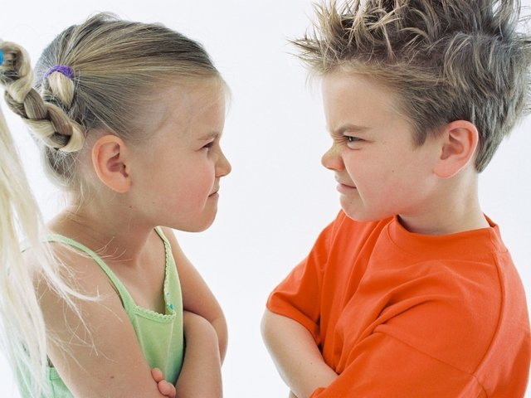

Кажется, еще вчера вы были счастливыми родителями чудесного крохи, а сегодня с досадой обнаружили, что малыш со всеми дерется, да еще и грубит вам. Часто приходится слышать от огорченных родителей: «Такой хороший был мальчик, а сейчас драчун! В детском саду только его и ругают». К сожалению, нередко эти жалобы вполне обоснованы. Такие превращения из «хорошего, доброго мальчика» в драчуна и задиру встречаются достаточно часто.

Вспышки ярости с элементами агрессивного поведения впервые наблюдаются тогда, когда желание ребенка по какой-то причине не выполняется.

Дети дерутся  в первую очередь между собой. Кто-то у кого-то что-то отнял, не то сказал, толкнул, задел. Возникает вопрос: почему дети дерутся?

***Причин множество:***

-  Дети не умеют решать разногласия между собой мирным способом.

- Для более взрослых и для тех, кто посильнее, драка дает возможность выигрыша и получения благ: отнять игрушку или настоять на своем, возвысить себя и унизить врага.

***Если вы застали дерущихся детей, не стоит******делать следующие вещи****:*

-  Не бить за драку! (пример заразителен)

- Не внушать ребенку, что он драчун, плохой. Внушение должно быть позитивным.

- Не заставлять старшего, уступать младшему. Младший быстро учится использовать свою слабость, делая жалобные глаза, а старший не хочет быть старшим.

***Как действовать******родителям****:*

-  Избегайте заступаться (вставать на сторону одного из детей).

-  Успокойте дерущихся детей.

-  Опишите на словах, что вы видели во время драки.

-  Отнеситесь с пониманием и сочувствием к их злости по отношению друг к другу.

- Помогите им договориться так, чтобы обе стороны остались при своих интересах.

-  Научите ребенка умению присоединяться к компании играющих детей.

- Научите ребенка культурно общаться, уважительно относясь к собеседнику.

- Дайте своим детям понять, что они сами по себе цельные и совершенные натуры, что они любимы вами.

-  Научите их меняться играми и сменять друг друга в каких-то делах.

- Научите проявлять инициативу в стремлении приходить на помощь друг другу, если они попали в беду.

-  Поощряйте ребенка за то, что он делает все, на что способен. Не развивайте в нем дух соперничества.

- Избегайте выносить приговор в споре, создавайте обеим сторонам одинаковые условия.

Дети могут проявлять агрессию и по отношению к  взрослым, например, чтобы отомстить взрослому, который не желает слушать, иногда чтобы проверить границы дозволенного.

***Принципы общения с агрессивными детьми.***

-  Запрет и повышение голоса – неэффективные способы преодоления агрессии.

- Дайте возможность ребенку выплеснуть агрессию, сместив ее на другие объекты.

-  Показывайте ребенку личный положительный пример.

-  Не стесняйтесь лишний раз обнять и приласкать ребенка. Сказать ему о том, что вы его любите и он важен для вас.

Если ребенок дерется, очень важно не упустить момент и вовремя отреагировать на поступок малыша. Научите ребенка направлять свои агрессивные чувства в другое русло, побуждайте его к позитивному социальному поведению. Если ребенок дерется в садике, возможно, он не находит поддержки воспитателя или друзей. Он не умеет договариваться, поэтому в любой конфликтной ситуации начинает все крушить. Обязательно разберитесь в ситуации, поговорите с ребенком, уточните детали. Причиной может быть и то, что ребенку систематически показывают, что прав тот, кто сильнее, и что можно ударить кого-то, если рассердишься. И чаще всего ребенок выбирает тех детей, которые не могут дать сдачу. В таком случае пересмотрите взгляды на воспитание своего малыша. Для возможности выхода отрицательных эмоций можно записать ребенка в спортивную секцию. Отдайте предпочтение командным видам спорта (футбол). Детская психика достаточно гибкая, поэтому поддается любой коррекции.

***Золотое правило, применяемое абсолютно во всех спорных моментах: Вам необходимо набраться терпения и воздействовать на ребенка только с чуткостью к нему, с искренним уважением и безусловной любовью.***

 ***Отмечайте успешные действия Вашего ребенка! Все свои силы сосредоточьте на формировании правильных поступков своего малыша, но не на искоренении нежелательных. Когда он ведет себя должным образом - закрепите эти усилия похвалой, скажите: «Я горжусь тобой за то, что ты так поступил». Покажите, что Вы действительно довольны им.***

***Проводите как можно больше времени со своим любимым чадом. Тогда его драки прекратятся, а на их место придет твердое понимание того, как и куда можно применить свою силу.***

